PCI Apokor® W Epoxi-Versiegelung

PCI Augsburg

Eigenschaften

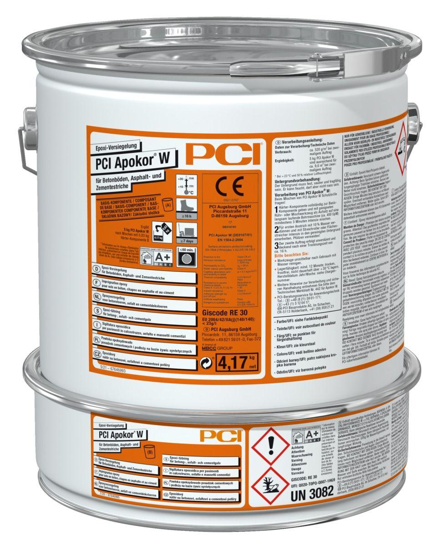

Bindemittelbasis

Epoxidharz

Dichtheit

wasserdicht

Eigenschaften

alterungsbeständig, lichtecht

Farbton

grau, transparent

Brandverhalten

Cfl-s1

Chemische Beständigkeit

chemikalienbeständig gem. Herstellerangabe

Lösemittelhaltigkeit / Wasserverdünnbarkeit

lösemittelfrei, wasserverdünnbar

Begehbar nach (h)

16,00

Dichte (kg/m³)

1.160,00 - 1.300,00

Gewicht (kg)

3,33 - 16,67

Lagerfähigkeit in Monaten

12,00

pH-Wert

8,00 - 9,00

Temperaturbeständigkeit (°C)

-20,00 - 80,00

Verarbeitungstemperatur (°C)

10,00 - 30,00

Verarbeitungszeit (min)

60,00